UNIVERSITATEA TEHNICA A MOLDOVEI

CATEDRA DE FIZICA

Darea de seama

pe laburator la fizica nr.30

TEMA:Determinarea limitei superioare a spectrului radiatiei β

A efectuat:studenta gr.TLC-053:Ceban Cristina

A controlat profesor:Musinschii Camelia

CHISINAU 2006

Scopul lucrarii: Determinarea limitei superioare a spectrului radiatiei β prin metoda absorbtiei totale si atenuarii pe jumatate.
Aparate si accesorii:contor de impuls,contor Geiger,sursa de radiatie β ,placi de aluminiu.
Tabelul de date experimentale:

di (mm) | 0 | 0.1 | 0.2 | 0.3 | 0.8 | 1.1 | 1.4 | 1.86 | 2.06 | 2.16
Ni(mm) |  | 473 | 397 | 363 | 111 | 71 | 42 | 32 | 17 | 11
Ln Ni |  | 6.15 | 5.9 | 5.8 | 4.7 | 4.2 | 3.7 | 3.4 | 2.8 | 2.3

Graficul functiei:

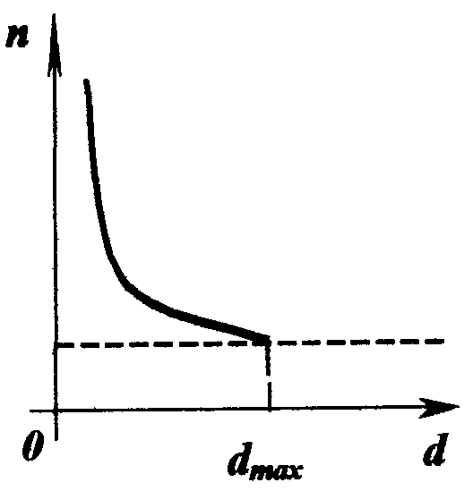
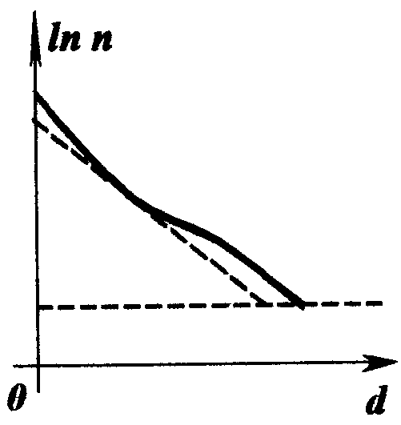
Fig. 6.2
Fig. 6.3

Formula de calcul:
EM=1.85ρdm+0.245;
Nk=N0/2;
K=1,2,3);
ρ=2.7cm;

EM=1.85∗2.7∗1.09+0.245=5.6895
Concluzia:efectuind aceasta lucrare de laborator am determinat limita superioara a spectorului β.

